Отчет № 3 объединения «Чудное мгновение» 2год

- Темы занятий:
Тема занятия | Дата | Используемая литература | Материалы и оборудование
Нанизывание бисера на проволоку и скрутка петель. | 12.05.20 | «Фантазия из бисера» Чиотти Д. | Набор бисера цветного, проволока разного сечения, ножницы, флористическая лента
Закрепление листочков и скрутка. Изготовление сердцевины. | 15.05.20
Низание листочков. Сборка цветка и декорирование. | 19.05.20

- Интернет ресурсы: ddt-griv.ru (страничка педагога – Суслова Г. В.), stranamasterov.ru

- Изделия по темам:

- Работа в группе «Радуга»:

- Участие в конкурсах:
- http//centrideia.ru «От зелёного ростка до цветка»

«Наш уютный чудный двор» автор работы: Толстик Вероника, 14 лет, объединение «Радуга» 1 группа

- http//centrideia.ru «Салют, Победа!»
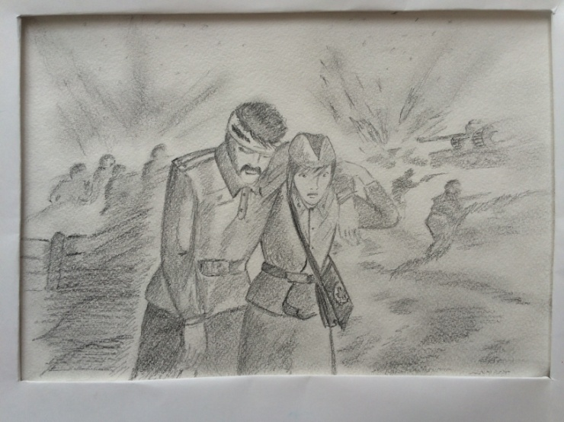
«На войне как на войне»
автор работы: Шведова Ольга, 14 лет, объединение «Радуга» 1 группа

- Воспитательная работа.
- Разъяснительные беседы о правилах гигиены, профилактике вирусных и простудных заболеваний.
О правилах безопасного поведения детей в быту, на дороге и местах массового скопления людей на объектах железнодорожного транспорта, водных объектах, а так же недоступности их появления в торговых центрах, парках и других общественных местах до окончания режима «Самоизоляции

